Part1

There are 6 distinct “OFPT_FLOW_MOD” headers during the experiment.

|  |  |  |
| --- | --- | --- |
| Match fields | Actions | Timeout values |
| OFPXMT_OFB_ETH_TYPE=IPv4(0x0800) | Type=OFPAT_OUTPUT  Port=OFPP_CONTROLLER(4294967293) | 0 |
| OFPXMT_OFB_ETH_TYPE=ARP(0x0806) | Type=OFPAT_OUTPUT  Port=OFPP_CONTROLLER(4294967293) | 0 |
| OFPXMT_OFB_ETH_TYPE=LLDP(0x88cc) | Type=OFPAT_OUTPUT  Port=OFPP_CONTROLLER(4294967293) | 0 |
| OFPXMT_OFB_ETH_TYPE=unknown(0x8942) | Type=OFPAT_OUTPUT  Port=OFPP_CONTROLLER(4294967293) | 0 |
| OFPXMT_OFB_IN_PORT=2  OFPXMT_OFB_ETH_DST=32:aa:fb:35:0d:a9  OFPXMT_OFB_ETH_SRC=06:e1:0a:36:39:fa | Type=OFPAT_OUTPUT  Port=1 | 0 |
| OFPXMT_OFB_IN_PORT=1  OFPXMT_OFB_ETH_DST=06:e1:0a:36:39:fa  OFPXMT_OFB_ETH_SRC=32:aa:fb:35:0d:a9 | Type=OFPAT_OUTPUT  Port=2 | 0 |

Part2

Flow Rules List

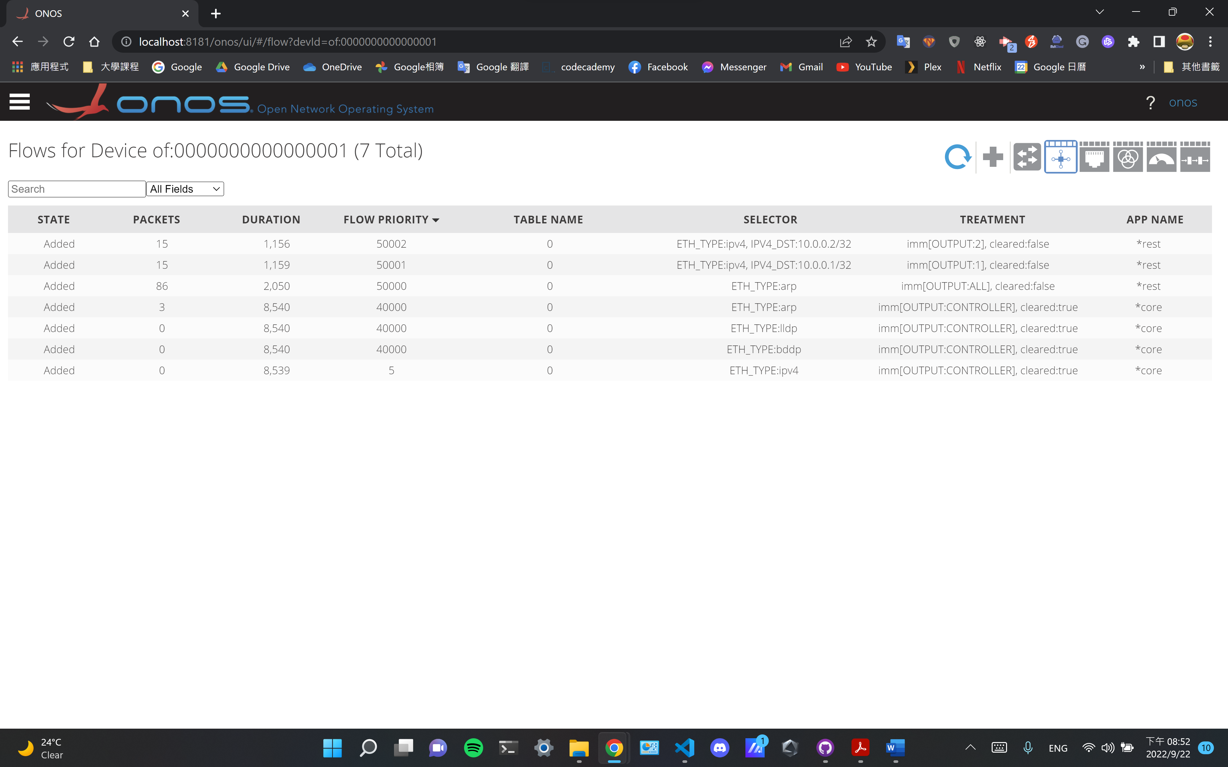

Activate Apps

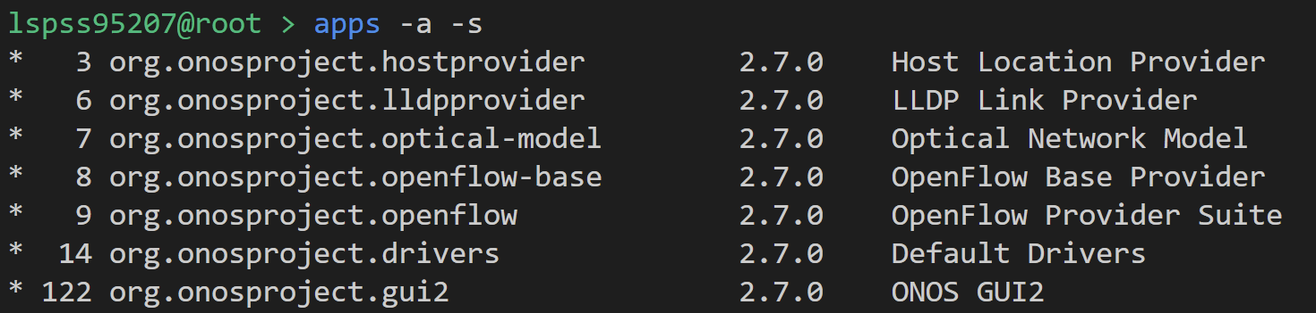

ARP

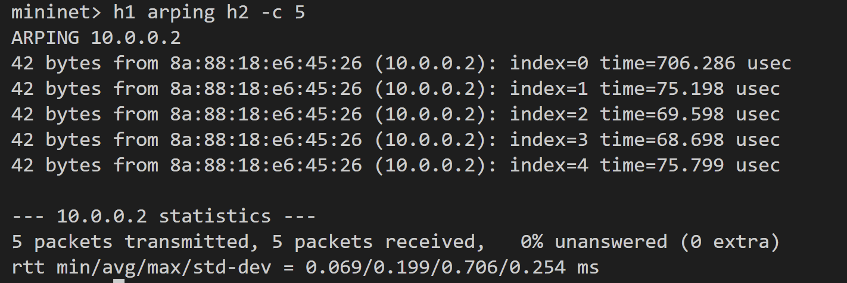

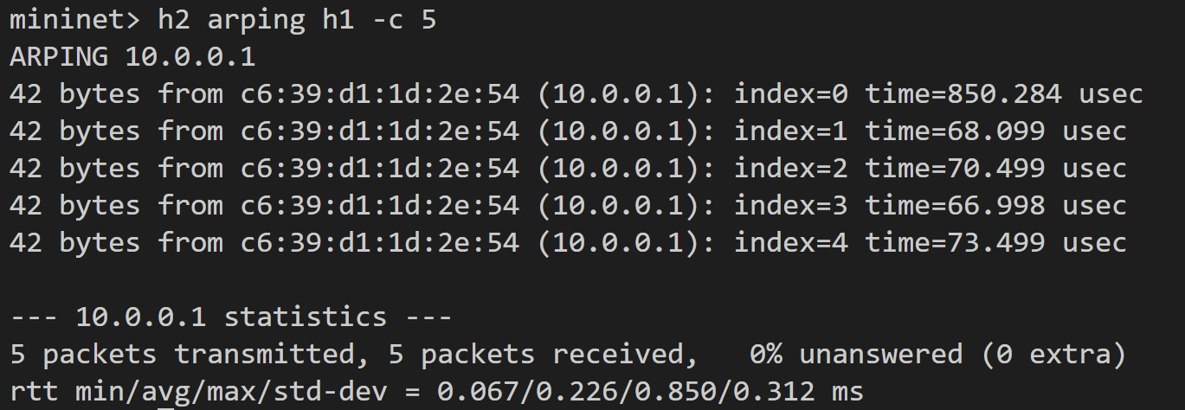

ICMP Pings

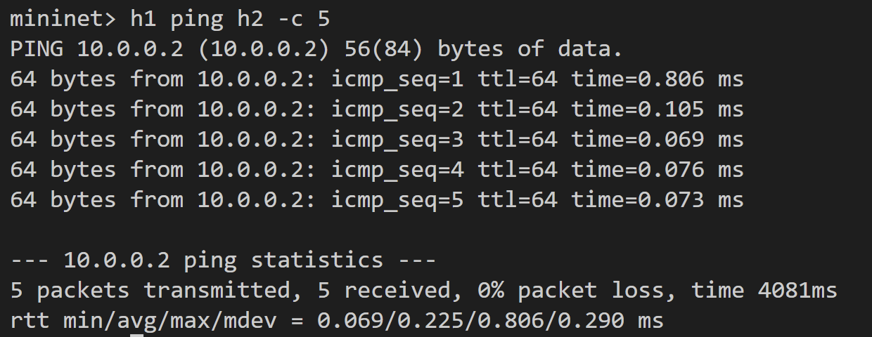

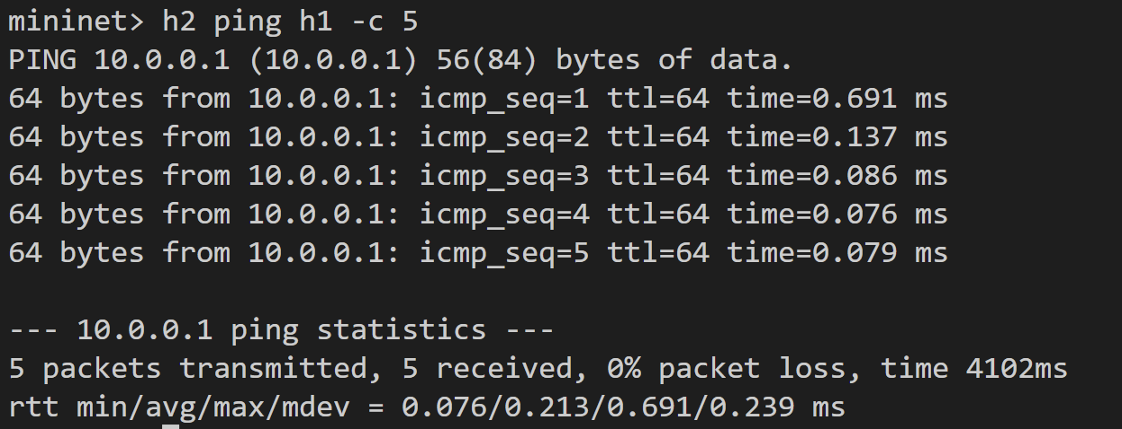

Part3

Outside VM

Normal – CPU 27.3%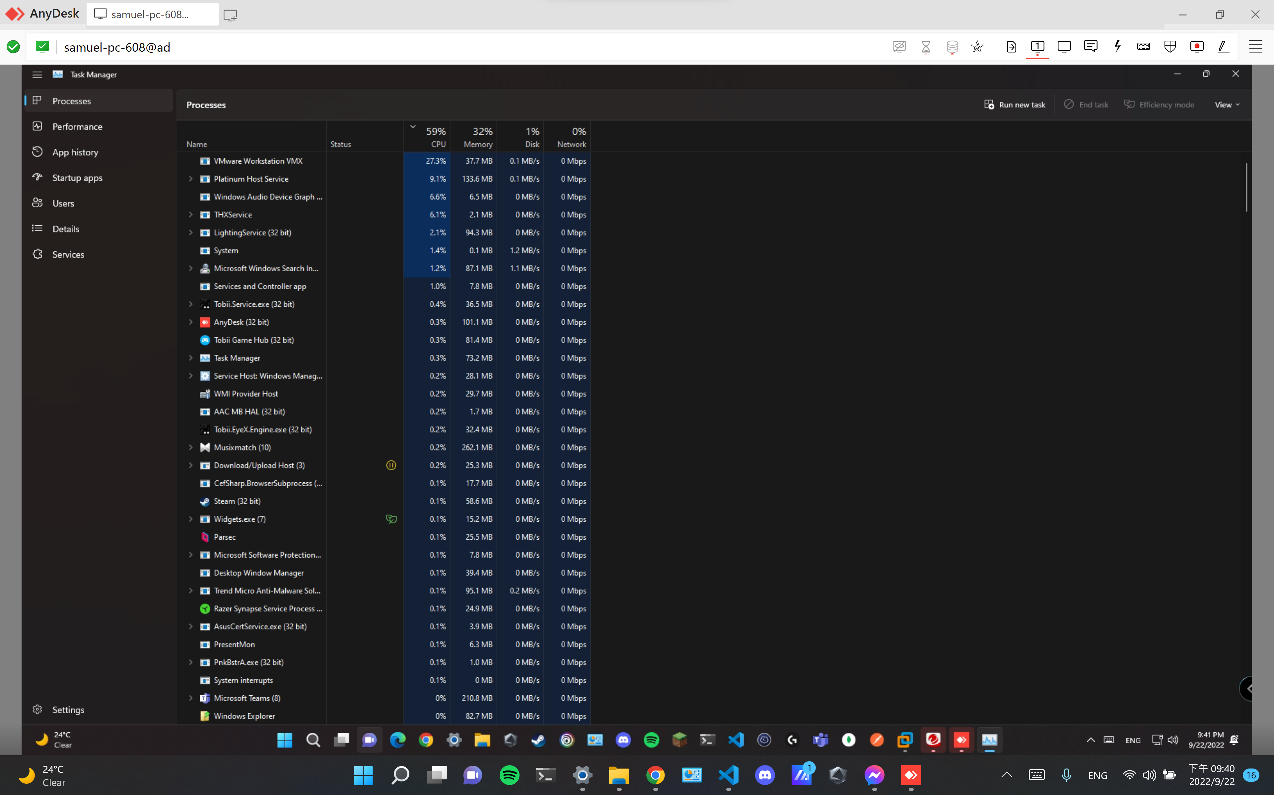

When Broadcast Storm happened – CPU 46.9%

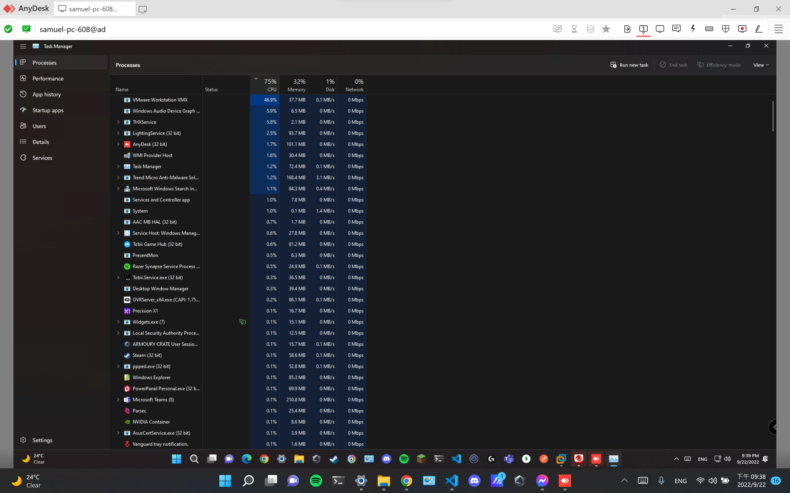

Inside VM

Normal – CPU 1.09%

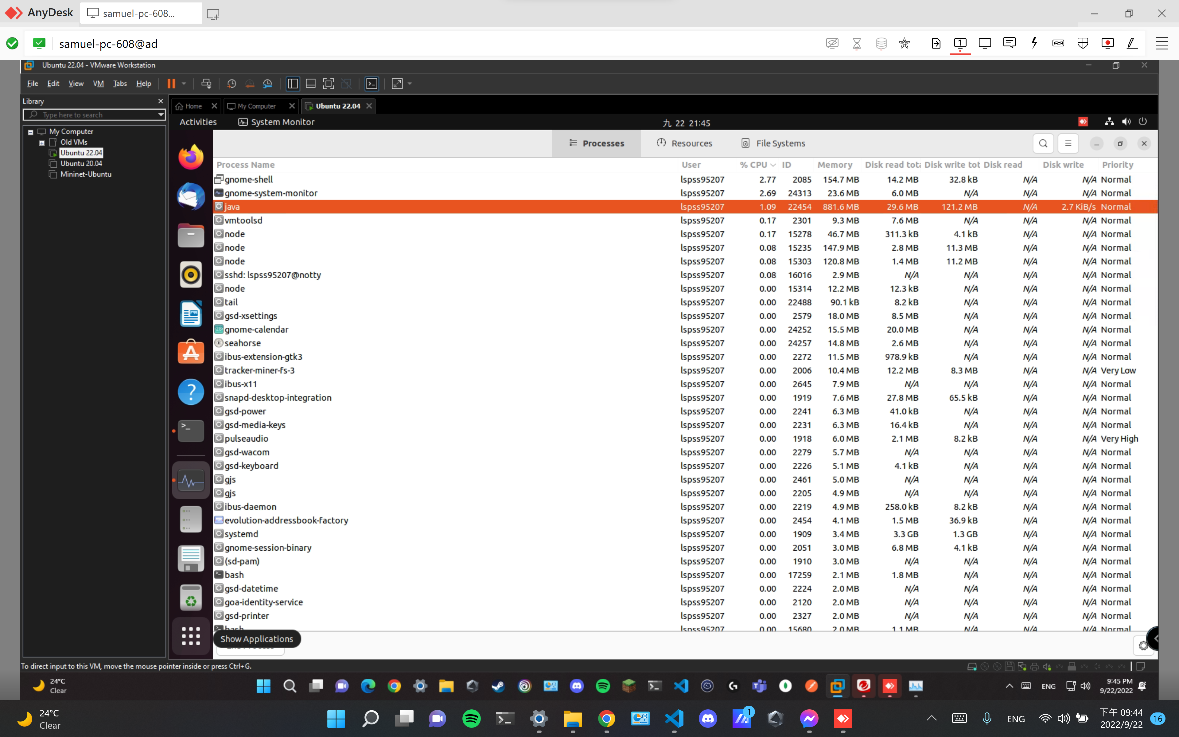

When Broadcast Storm happened – CPU 15.51%

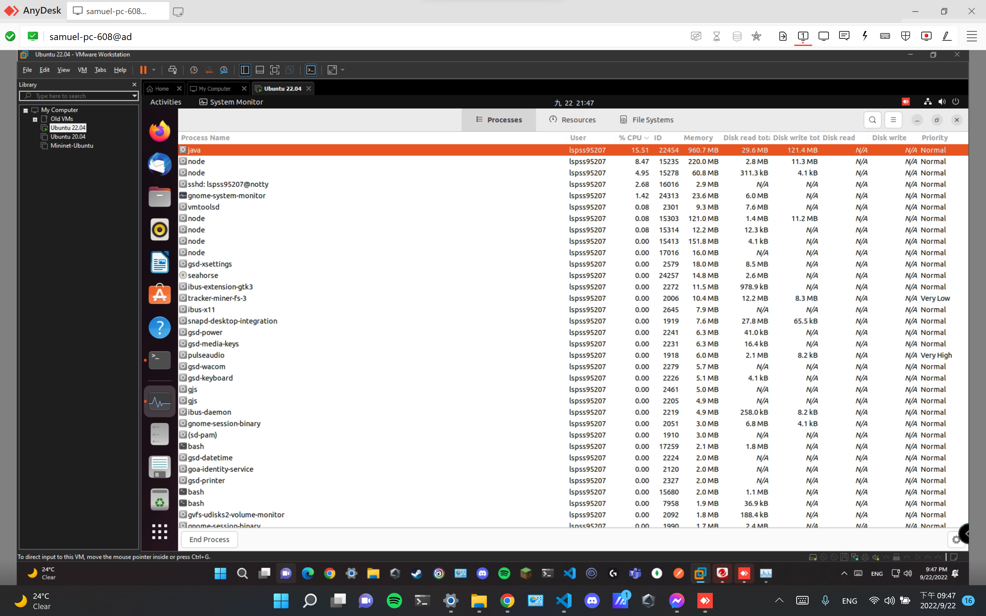

我發現當我架設好會產生Broadcast Storm的拓譜跟flow後，進行h1 arping h2時就算有用-c控制產生packet數量，還是會無限的讀到packet，如下圖。

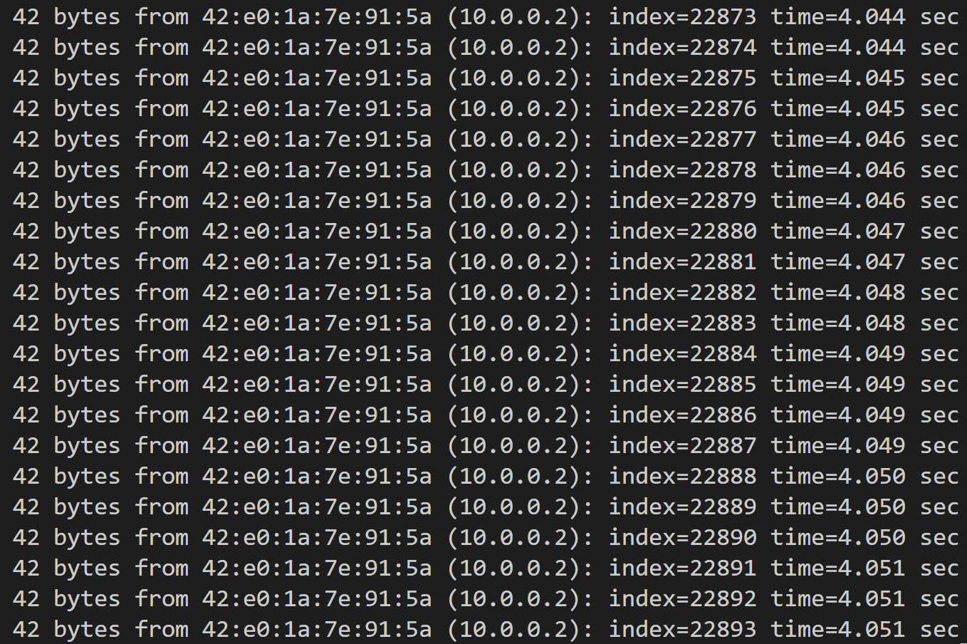

由下圖所示，我使用的拓譜是一個簡單的ring，而所下的flow rule是如同part2的arp broadcast。因此當 host h1 送出 arp packet 時，switch s1 會先 broadcast arp packet 複製給 switch s2和s3，接著s2收到packet時會 broadcast arp packet給s3、s3會broadcast arp packet 給s2，然後s3給s1、s2給s1，然後s1又將s2傳來的送至s3、將s3傳來的送至s2。加上arp packet是L2 packet沒有ttl機制，因此這些packets就會一直在ring中繞來繞去不會消失，電腦就要一直花資源處理packet，造成 VM 的 CPU 使用率維持很高，這就是所謂的 broadcast storm。

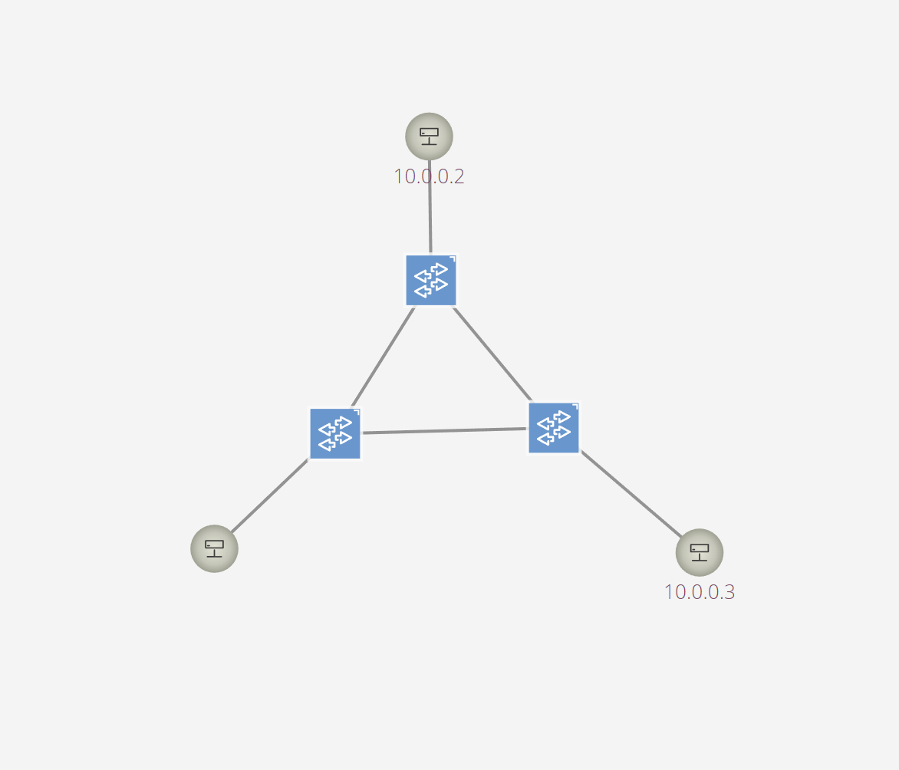

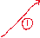

Part4

Data Plane:

1. 確定是IPv4或IPv6的packet，如果match到flow目的地，packet就直接照flow action傳送。如果match不到flow目的地，packet就傳給controller產生packet-in
2. 當收到controller回傳packet-out時，把存在buffer中的packet由packet-out中output port傳出去
3. 當收到controller回傳flow_mod時，將這個新的flow安裝起來，以後match到flow紀錄的目的地時就可以直接由flow的action做處理、轉傳

Control Plane:

1. 讀到data plane送來controller的packet-in packet
2. 如果packet符合以下任意條件就將packet丟棄
   * 已經被handle
   * 不是Ethernet Packet
   * 是Control Packet
   * IPv6 forward disable而且是multicast
   * 是LLDP
   * MAC是multicast
3. 如果知道packet目的地而且目的地與傳來packet-in的switch直接連結，就用flow_mod安裝一個rule將所有送往該目的地的packet都送往switch連接目的地的port，並將此port放到packet-out中，最後將packet-out與flow_mod傳回去，並結束處理過程。
4. 如果知道packet目的地而且找得到一條到達目的地的path，就用flow_mod安裝一個rule將所有送往該目的地的packet都送往switch連接path的port，並將此port放到packet-out中，最後將packet-out與flow_mod傳回去，並結束處理過程。
5. 如果沒有目的地紀錄、目的地與switch沒有連結、也找不到path，就flood把packet往switch的每一個port送，交給下一個連接裝置處理。

What I’ve learned or solved

在part1中我學會利用wireshark監聽一個network interface中的packets，並利用他來觀察org.onosproject.fwd下了那些flow_mod給switch，來了解org.onosproject.fwd的功能，我發現org.onosproject.fwd讓switch遇到沒遇過的IPv4、ARP、LLDP、0x8942 packets時都會送往controller，遇到學過的mac位置與port對應的IPv4 packet後就會直接將packet送到對應的port去。

在part2中我學會如何透過onos提供的REST API來安裝openflow flow rules給switch，並成功使用REST API來安裝自己寫的ARP broadcast與IPv4 Routing flow rules，使arping與ping能成功運行。我自己也寫了幾個script來安裝、讀取、刪除flow rules，就可以不用每次都要打一大串curl指令。

在part3中我就由查資料得知了什麼事broadcast storm，並且利用ring拓譜與arp broadcast來產生broadcast storm，最後成功觀察到VM CPU使用率的上升，也了解到避免broadcast storm的重要性。

在part4中透過trace org.onosproject.fwd的原始碼，我學會了如何建構一個基礎的建立L2 routing table的方式。了解switch在完全沒有routing資訊時，如何將packet傳給controller，而controller透過flood的辦法學到目的地的routing，再將routing資訊傳回給switch的過程。

透過這次的實驗，我對於SDN中control plane與data plane之間的關係以及各自的角色有更多的了解，也對wireshark、curl等實用網路工具更為熟悉。